안녕하세요. 저는 재수로 서울에 합격한 합격생입니다.
1차 점수: 77.66 / 2차 점수: 86.46
(2차 때 수업시연 19.33점을 받았으며 수업시연 부분에 대해서 자세히 설명드릴 예정입니다.)
1차, 2차 준비를 나누어 말씀 드리겠습니다.

<1차 준비>
(주관적 공부법임을 주의)
1. 잘 외워지지 않거나 자꾸 틀리는 부분은 따로 정리한다.
말 그대로 잘 외워지지 않거나 자꾸 틀리는 부분은 이렇게 따로 A4용지에 모아두었습니다. 그리고 그 A4용지를 반복해서 보았습니다. 완벽히 외워지면 버렸고, 또 안 외워지는 부분이 있으면 새로 만드는 과정을 반복했습니다.
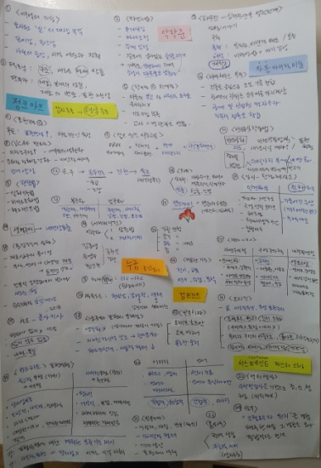

2. 작은 포스트잇 활용
키워드 외울 때 활용하였습니다. 작은 포스트잇에 키워드를 써서 벽 등 보이는 곳 모두에 덕지덕지 붙여두었습니다.
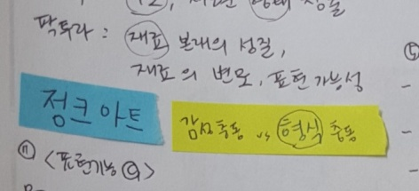
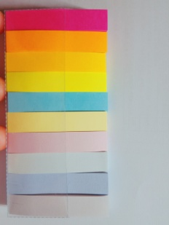
3. 오답 정리
고득점을 받기 위해서는 점수를 많이 받는 것 보다 점수를 깎이지 않는 것이 더 중요합니다. 따라서 5~11월의 모든 문제를 오답 정리하고 반복해서 돌려 보았습니다. 어디서 점수가 깎였는지, 그래서 새로 배운 개념은 무엇인지 정리하였습니다. 오답 노트는 11월 시험치기 전까지 이론서 돌려보듯이 계속 돌려봤습니다. (아래 사진은 오답노트의 일부)
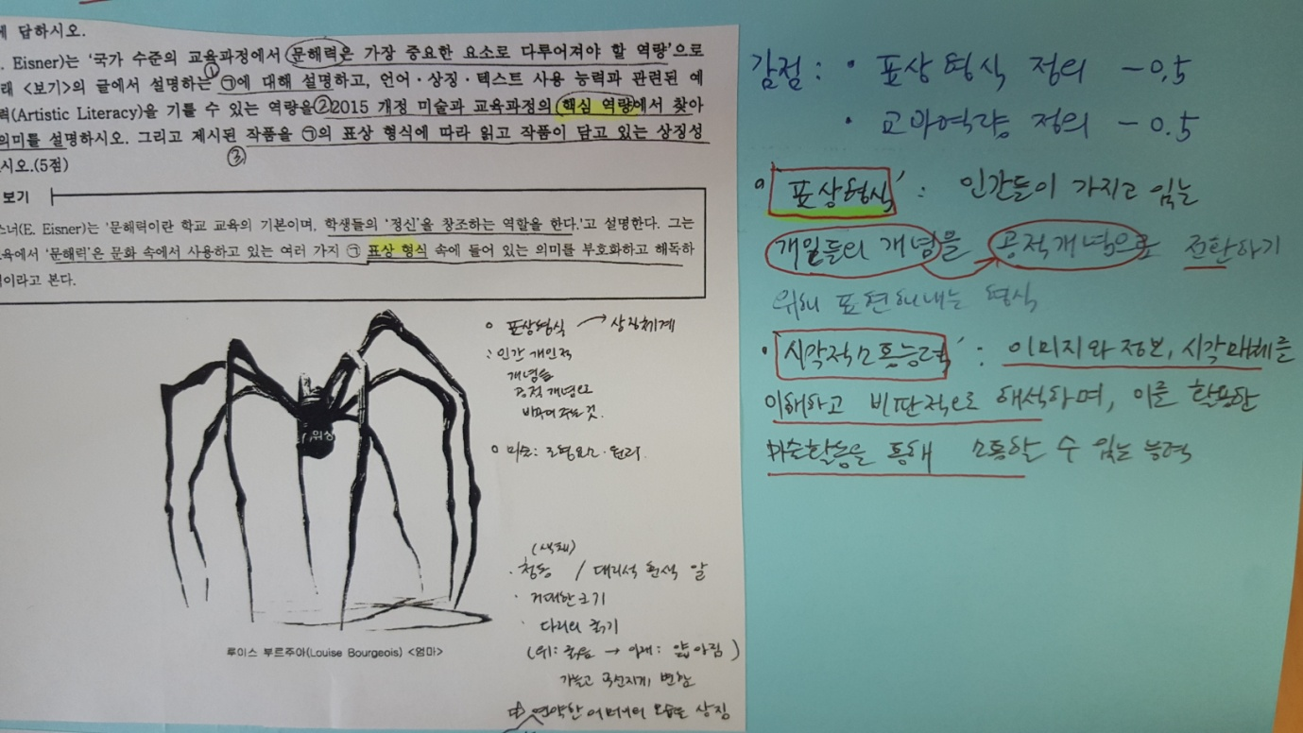

<2차 준비>
1. 실기 (인체소묘/디자인)
사실 인체소묘는 잘 했습니다. 그래서 제 경우에는 소묘보다 디자인이 더 큰 스트레스였습니다. 디자인할 때 그래도 그림을 그려본 짬은 있어서 얼추 비슷하게는 그리는데 원리를 알고 그리는 것 같지 않았습니다. 저와 비슷한 상황인 선생님이 계시다면 5~7월 기간 동안 디자인 학원을 다녀보는 것을 추천합니다. 이 기간 동안 학원을 다니실 경우 다음과 같은 것들을 주의하도록 합니다.

- 선생님이 설명해주시는 원리를 메모해둘 것. (메모를 해야 복습이 가능합니다.)
- 최대한 빨리 진도를 뺄 것.
(틀리는 것, 망치는 것 따위는 내 알바 아니야 날려버리시고 그냥 막, 빨리 그리세요.
그래야 실력이 늘고 많이 배웁니다.)
(평달에 다니면 늘어지시는 분 많습니다. 그러지 마세요ㅠ)
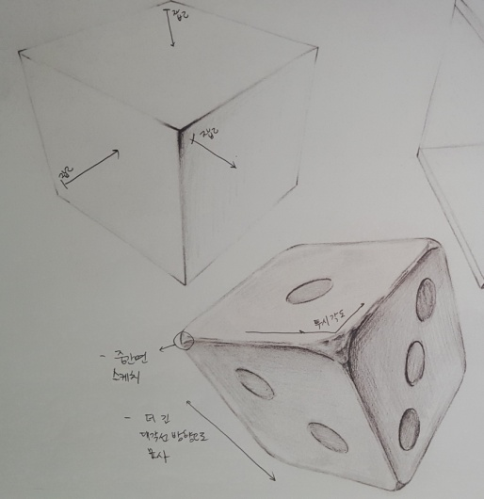
2. 시연 및 지도안 작성
(실제 시험 때 제가 한 시연을 요약하여 말씀 드리고 끝내겠습니다. 실제보다 몇 가지 생략되었음을 참고하세요) (의식의 흐름대로 말함 주의)
(시연 문제는 대략적으로 ‘나와 타인의 관계’가 주제였습니다. 이와 관련된 예시작품을 설명하고 ‘나와 타인의 관계’를 표현하는 작품을 아이디어 스케치하는 것이었습니다.)

시작하자마자 칠판 윗부분에 제재를 씀.
“자, 중간고사도 끝났으니 우리 이제 시험 부담에서 벗어나 내 주변 사람들과의 관계를 돌아보도록 할까요? 오늘은 마음의 긴장을 풀고 나와 타인의 관계를 성찰해보도록 합시다.”
“선생님이 ‘나와 타인의 관계’를 표현할 수 있는 사진, 동영상, 물건 등을 가지고 오라고 했지요? 책상 위에 꺼내보세요.” (교실 한 바퀴 돔) 돌면서 “사진이 많네요~ 아, 선빈이는 과제를 안 가지고 온 것이 아니라 영상이라 usb에 있는거에요? 있다가 선빈이 영상 발표할 시간 줄게요” 등등 몇가지 리액션함. 다시 교탁으로 돌아와서,
“선생님도 여러분에게 과제를 내주고 주말 동안에 고민하여 여러분들과 동일한 과제를 풀어 왔습니다. 선생님은 사진자료를 가지고 왔어요~선생님이 얼마나 과제를 잘 해왔나 판단해줄래요? 다같이 화면 봅시다.”
선생님이 풀어온 과제를 간단히 발표하고 학생들이 준비해온 사진, 동영상 등을 발표시킴.
가족사진을 들고 온 유진이가 발표함. (유진이는 조손가정이었어서 사진에 할머니, 할아버지가 계셨음. 함께 웃고 있는 유진이의 가족을 함께 감상하고 화목해 보인다는 말을 함)(조손가정이 많은 현재 학교현실을 알고 있음을 어필 뿜뿜). 유진이는 나와 가족의 관계를 표현한 것이었음.
마을 어르신들께 인사를 하며 등교하는 선빈이의 영상을 감상함. 나와 마을의 관계를 표현한 것이었음.
“벌써 우리,, 나와 친구관계(선생님이 준비해온 과제가 친구 사이를 표현하는 것이었음), 나와 가족관계, 나와 마을의 관계,, 무려 3가지의 관계를 이야기 했다 그치~ 이렇듯 우리는 나 혼자 사는 것이 아니라 타인과 관계를 맺고 살아요. 조금만 주변을 돌아봐도 나와 관계를 맺고 있는 사람이 보일꺼에요. 오늘은 그런 인간관계에 대하여 이야기해봅시다.” 등등 몇가지 마무리 멘트하고 도입부 끝냄. (도입부 5분 걸림)
이렇게 전개1로 넘어감. (전개1은 나와 타인의 관계를 표현한 작품3개를 학생과 함께 감상하는 것이었음)
전개1은 모두 무난하고 별로 특별하지 않게 설명하였기에 생략하고 전개2로 넘어갈께요.
전개2가 바로 아이디어 스케치를 하는 수업이었는데 저는 이 부분에서 점수를 땄다고 생각합니다.
전개1에서 소개했던 작품의 실제 아이디어스케치를 보여주었음. 작가가 실제 그린 아이디어 스케치라고 소개하며 작가의 아이디어 스케치를 관찰하고 느끼는 것을 말하도록 함.
아이디어 스케치는 굉장히 투박하고 거칠며, 어떻게 보면 대충 그린 것 같다는 이야기를 나누었음. “자, 여러분,, 아이디어 스케치는 정말 멋지고 완변학 그림을 그리는 것이다. 맞는 말인가요? 삐~ X입니다. 아이디어 스케치는 시행착오에요. 여러 번 간략하게 그림을 그려가며 단점들을 수정하는 것이지요” 등등 아이디어 스케치에 대한 개념을 학생들이 정확히 숙지하도록 함.
“이제 여러분이 아이디어 스케치를 할 것인데 선생님과 2가지를 약속하도록 합니다. 첫째, 망쳤다고 지우지 말기. 둘째, 글과 그림을 함께 사용하기. 자 큰소리로 따라 해봅시다. 첫째~~. 둘째~~. 망쳤다고 지우지 맙시다. 아이디어스케치는 시행착오라고 했죠? 망쳐본 것을 토대로 보완해야 할 점을 분석하고 다시 그려야죠. 지워버리면 안돼요. 둘째, 스케치하라고 하면 여러분 그림만 그리는데 그러지 말고 그 옆에 그림에 대한 설명도 간략하게 써주세요. “ 등등을 이야기함.
그리고 아이디어스케치 시키고 순회지도 함.
두번째 순회지도를 한 학생이 기억에 남음.
유리는 맞벌이부부가정의 아이였음. (맞벌이 부부가 많은 요새 학교의 실정을 알고 있음을 또 어필 뿜뿜) 엄마가 일하러 나가시느라 얼굴을 자주 보지 못함. 엄마와 가깝고도 먼 관계를 표현하고 싶어하였음. 엄마와의 관계를 주제로 아이디어 스케치를 했는데 2개의 시안 중 어떤 것이 더 좋은지 선택하지 못하는 학생이었음. “유리는 그런 고민을 하는구나. 유리가 그린 2개의 아이디어 스케치를 보니 1번은 엄마와 유리가 손을 잡고 있지만 각자 다른 방향을 보는 그림이고 2번은 엄마와 유리가 서로 등을 기대고 서 있는 그림이구나.” 여기서 교사가 어떤 그림이 더 좋다고 일방적으로 선택해주면 안 될 것 같았음. 그래서 민규를 끌어들임. 민규는 유리 앞자리에 앉는 아이인데 마침 뒤를 돌아보고 있었다고 가정. “엇. 민규야 마침 뒤를 돌아본 참에 우리 유리가 하는 고민 같이 들어볼까? 유리는 이런이런 고민을 하고 있어. 민규가 보기에는 어떤 그림이 더 좋아? 아, 두번째 그림. 왜? 아~ 두번째 그림이 ‘가깝고도 먼 관계’를 더 극적으로 표현한 것 같아서~” 등등으로 학급 내 학생들이 서로를 돕는 분위기를 형성함.
순회지도 3명 정도 하니 시간이 1분가량 남았었음.
교탁으로 돌아와 마무리 멘트하고 수업시연 끝냄.

수업시연 할 때 최대한 많이 웃고 학생들과 소통하려고 하였습니다. 또, 진짜 연극처럼 자연스럽게 하는 것이 가장 최고라고 말씀 드리고 싶습니다.

3. 면접
면접은 사실 별로 해 드릴 말이 없어서 짧게만 언급하겠습니다.
저는 1차 합격발표 이후 ㅇㅅㅎ 면접강의를 들었는데요, 장단점만 말씀 드리겠습니다.
장점: 다른 교과 선생님들이 답변하는 내용이 다 인강에 찍힙니다. (물론, 모자이크 처리해서) 타 교과 쌤들의 답변을 듣고 좋은 것들은 그냥 가져다 쓰시면 됩니다. 그리고 시책을 보는 방법에 대하여 설명해주셔서 전반적인 방향성 잡기에는 좋습니다.
또한, ㅇㅅㅎ 다음 카페에 교사가 봐야 하는 책의 줄거리를 요약정리 한 파일이 많습니다.
실제 내가 책을 읽고 있는 것 같이 잘 정리되어 있어서 참고하기 너무너무너무너무 좋습니다.
단점: 교수님이 정해주시는 면접 대답 방식의 틀이 일률적이고 개성에 맞지 않을 수 있습니다. 저 같은 경우 평소 대답을 술술 잘 하는 편이었는데 틀을 제공 받은 뒤 그 틀에 대답을 끼워 맞추려다 보니 오히려 대답이 턱턱 막혔습니다. 막판에는 틀을 벗어 던지고 그냥 원래 하던 대로 하였습니다. 참고로 면접은 35점 받았습니다.
<끝맺는 말>
사실 제가 합격수기를 썼지만, 합격수기를 어느 정도 무시하라고 말씀 드리고 싶습니다. 상황은 매년 달라지며 타인의 성공사례는 하나의 사례일 뿐 정답이 아닙니다. 저의 이 긴 글도 재미 삼아 한 번 읽어보시고 참고만 하시면 되겠습니다. 2019년 중등 임용고시를 준비하시는 모든 예비선생님들이 각자가 자신만의 성공 스토리를 쓰시길 바랍니다. 감사합니다. 모두 파이팅.

